1.设有n个村庄要修路，（1）若要使所有村庄之间都是连通的，则至少修几条路？（2）若要使任意两村庄之间有一条直接的路，则至少修几条路？（3）若修一条连接所有村庄的哈密尔顿回路，问有多少种修路方案？

2．设有a,b,c,d,e,f,g等七个人，已知a会讲英语；b会讲英语、汉语；c会讲英、俄语；d会讲日、汉语；e会讲德语、俄语；f会讲法语、日语；g会讲法语、德语。试用图论方法安排圆桌座位，使每人都能与其身边的人交谈。

3．洒水车从A点出发执行洒水任务，城市街道图形如图所示。计算每个结点的度数，判断是否存在一条洒水路线，使洒水车从A点出发通过所有街道且不重复而最后回到车库B？如果存在，写出其中的一条。
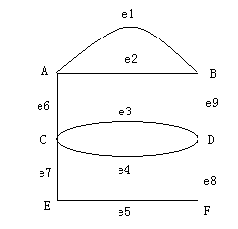

4.一名学生生活在城市a，准备假期到郊区景点b,c,d,e去旅游，然后回到a。图中给出了a,b,c,d,e的位置及它们之间的距离（公里），试用最邻近算法设计该学生的最短行程。
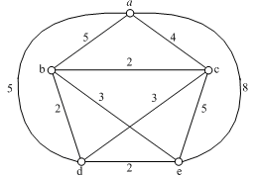

5.今有甲、乙、丙3人去完成任务a、b、c，已知甲能胜任a、b、c，乙能胜任a、b，丙能胜任b、c，做二部图G=<V₁，V₂，E>，其中，V₁={甲，乙，丙}，V₂={a，b，c}，E={<u，v>│uV₁，vV₂，并且u能胜任v}，请画出G的图形，并且根据 图形给出尽量多的分配任务方案，使得每个人去完成自己能胜任的一项任务。

6.有向图G如图所示：
（1）求G的邻接矩阵；
（2）求出从结点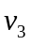到结点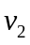长度为3的不同路径的条数。
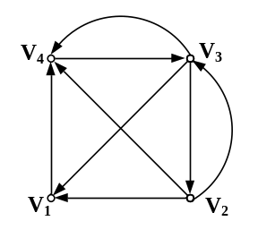

7.有向图D如图所示，求 A, A2, A3, A4，并回答以下问题：
(1) D 中长度为1, 2, 3, 4的通路各有多少条？其中回路分别为多少条？
(2) D 中长度小于或等于4的通路为多少条？其中有多少条回路？
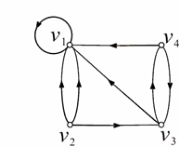

8.有6个村庄V_{i}（i=l，2，…，6），欲修建道路使村村可通。现已有修建方案如下带权无向图所示，其中边表示道路，边上的数字表示修建该道路所需费用，问应选择修建哪些道路，可使得任意二个村庄之间是可通的且总的修建费用最低？要求写出求解过程，画出符合要求的最低费用的道路网络图并计算其费用。
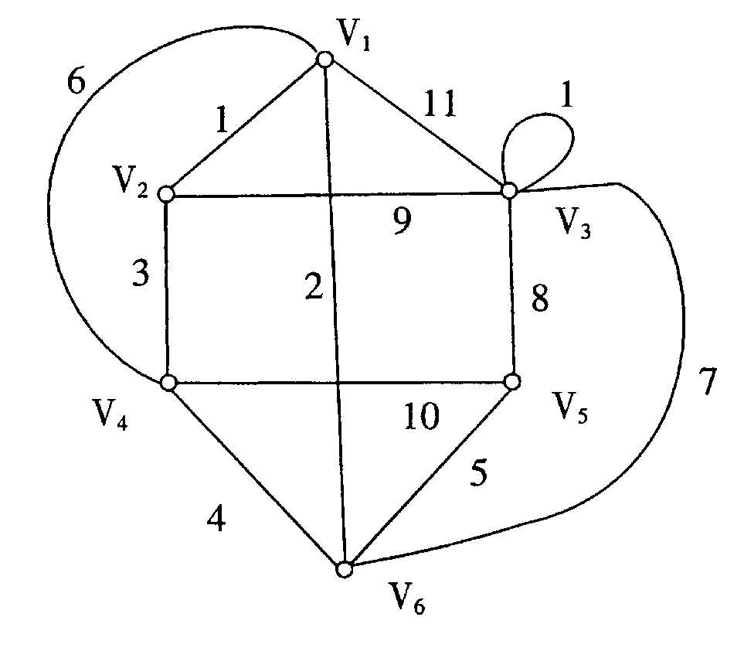
9.如下图所示的赋权图表示某七个城市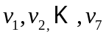及预先算出它们之间的直接通信线路造价，试给出一个设计方案，使得各城市之间能够通信而且总造价最小。请说明使用的算法和步骤。
